NAVODILA ZA
E- Vnos zahtevkov – spremembe
v aplikacijo
za Podukrep
Pomoč za zagon dejavnosti za mlade kmete M06.1

Pripravila:
Nika Ažman
Anita Dirnbek

KAZALO

1.UVOD 3
1.1 Namen uporabniških navodil 3
1.2 Registracija uporabnikov 3
2. VSTOP V APLIKACIJO PRP-IZPL 4
3. ZAVIHEK E- VNOS ZAHTEVKOV 6
3.1 Sprememba stroškov 8
3.2 Sprememba razvojnega cilja 14

1.UVOD

1.1 Namen uporabniških navodil

Uporabniška navodila so namenjena tako vlagateljem, ki jim je bila izdana pozitivna odločba v sklopu podukrepa Pomoč za zagon dejavnosti za mlade kmete, kot tudi uporabnikom na svetovalni službi in Zavodu za gozdove ter ostalim pooblaščencem vlagateljev pri elektronskem vnosu zahtevka.

1.2 Registracija uporabnikov

Za elektronski vnos in oddajo zahtevkov po odobreni vlogi za ukrepe PRP 2014-2020 si mora uporabnik imeti nameščeno najnovejšo verzijo spletnega brskalnika Microsofta Internet Explorer, Google Chrome ali Mozilla Firefox. Za dostop do spletne aplikacije potrebujete spletno potrdilo enega od ponudnikov:
- SIGOV-CA, SIGEN-CA,
- HALCOMCA ,
- NLB- CA,
- POŠTA®CA.

Navodila za pridobivanje digitalnega potrdila in njegovo namestitev so objavljena na spletni strani http://e-kmetija.gov.si/Custodian/portal.jsp, v poglavjih POTREBNA OPREMA in REGISTRACIJA.

POZOR: V kolikor vlagatelji nimajo digitalnega potrdila, se naj za pomoč pri vnosu in oddaji zahtevka obrnite na KGZS (Kmetijsko gozdarsko zbornico Slovenija).

Če želi vlagatelj pooblastiti drugo osebo za elektronski vnos in oddajo zahtevka, mora
na ARSKTRP poslati izpolnnjeno in podpisano pooblastilo, na podlagi katerega pooblaščenemu vlagatelju omogočimo elektronski vnos in oddajo zahtevka. Pooblastilo se nahaja na spletni strani in https://www.gov.si/zbirke/storitve/spletne-aplikacije-za-oddajo-vlog-e-kmetijstvo-in-e-kmetija/ . Zahtevek se pošlje pisno na naslov ARSKTRP, Dunajska 160, Ljubljana ali po elektroski pošti eprp_pooblastila@gov.si. Za vsa ostala vprašanja in težave, pa se obrnete na elektronski naslov eprp-tezave.aktrp@gov.si.

2. VSTOP V APLIKACIJO PRP-IZPL

Vstop v aplikacijo je mogoč preko spletne strani https://www.gov.si/drzavni-organi/organi-v-sestavi/agencija-za-kmetijske-trge-in-razvoj-podezelja/ .

Ko odpremo spletno stran, kliknemo na “ Storitve.

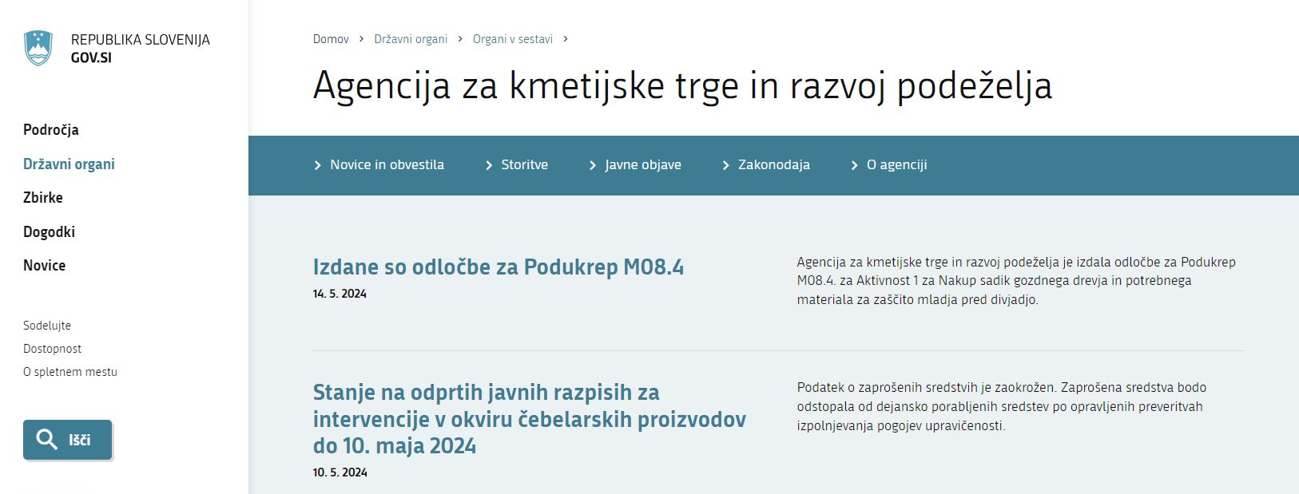

Na seznamu »NAZIV STORITVE« izberemo »Spletne aplikacije za oddajo vlog E-kmetijstvo in E-kmetija«.

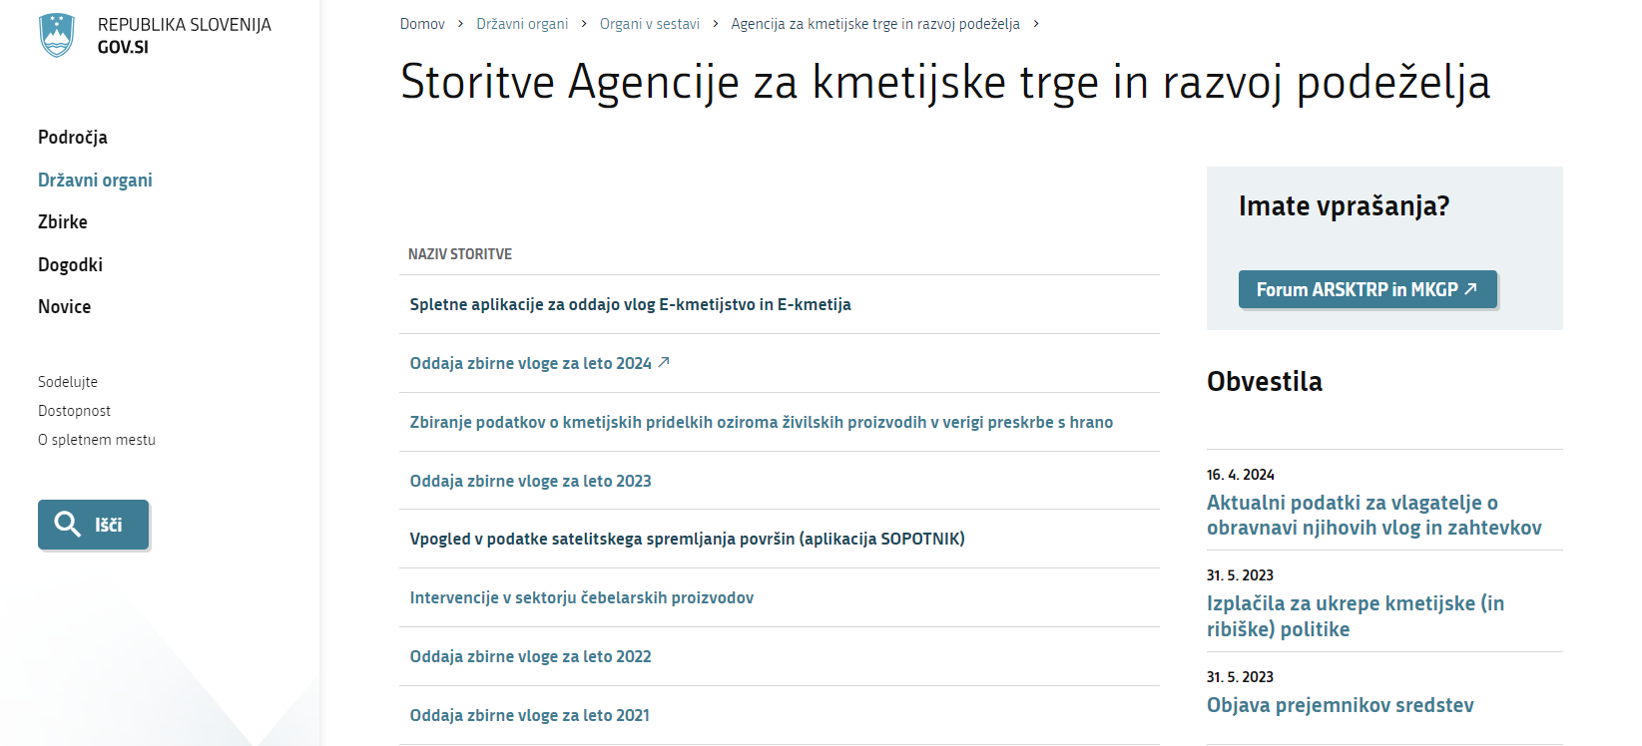

Izberemo »E-kmetija«.

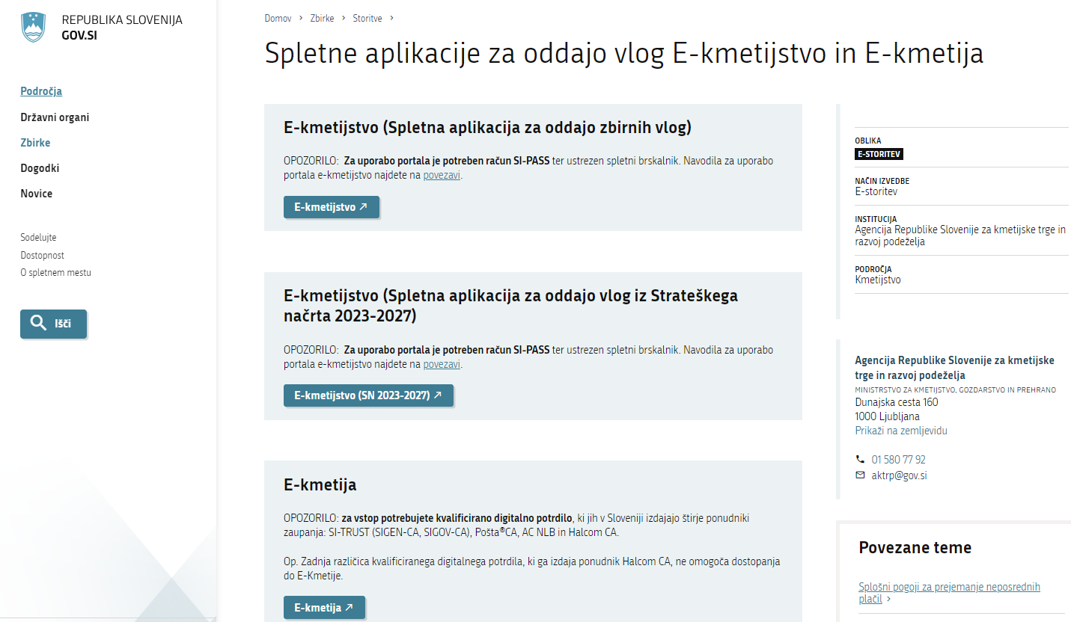

Odpre se vstopna stran aplikacije, kjer kliknemo na »VSTOP!«.
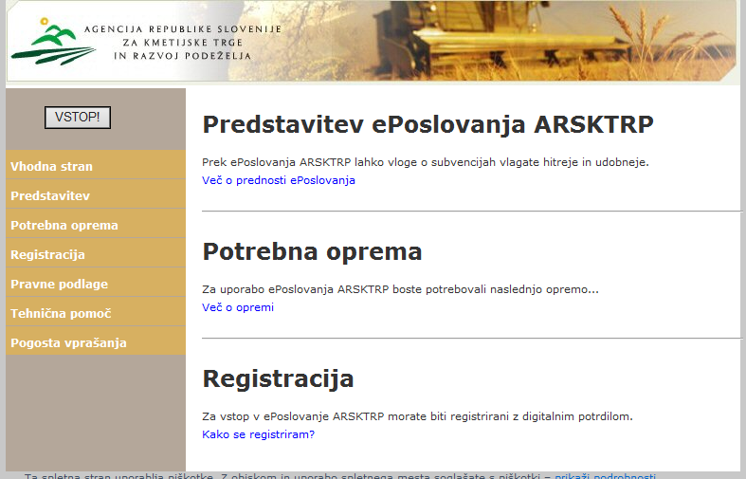
Odpre se nova stran, kjer izberemo aplikacijo »Program razvoja podeželja- Izplačila«.
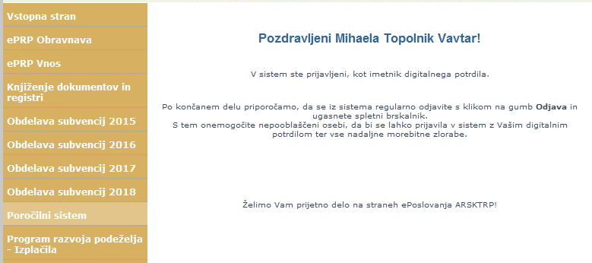

3. ZAVIHEK E- VNOS ZAHTEVKOV

Izberemo E- Vnos zahtevkov.
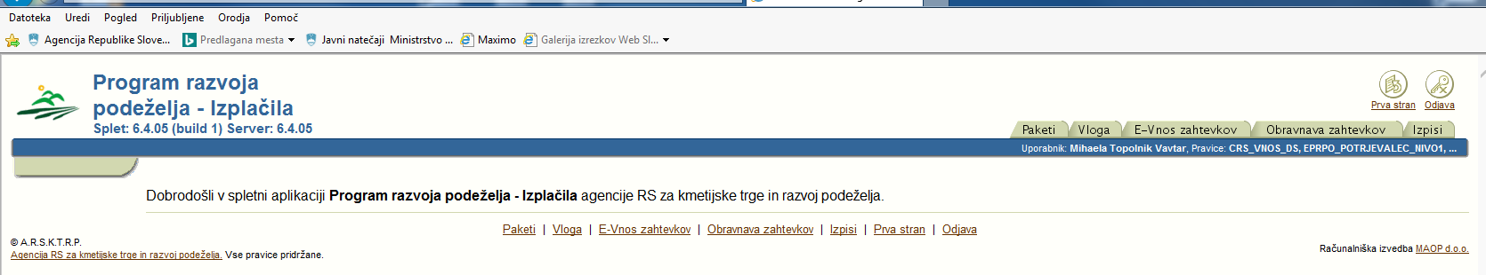

Odpre se zavihek s prikazom vnosnega polja za vpis davčne številke (DŠ). Vlagatelji, ki vnašajo zahtevke sami zase, lahko vpišejo le svojo DŠ, pooblašćenci pa vse tiste DŠ, za katere so pooblaščeni.

Ko je vpisana pravilna DŠ, kliknemo na gumb »Išči«.
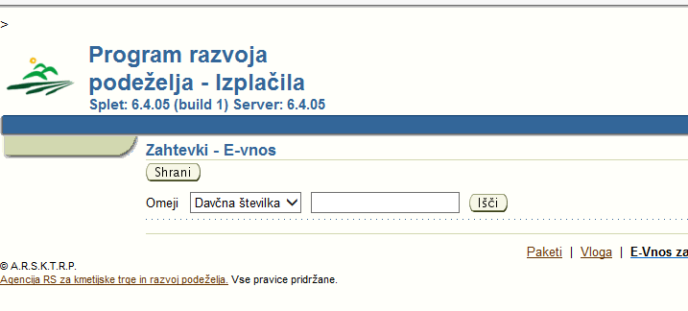
Odpre se stran, kjer je v tabeli prikazana odločba, ki pripada izbrani DŠ (lahko je prikazanih tudi več odločb, če kandidira na večih ukrepih).
Pod tabelo v kateri izbiramo odločbe je prikazanih več podrejenih pripadajočih tabel.

Glavna tabela v kateri izberemo odločbo (v tem primeru je samo ena).
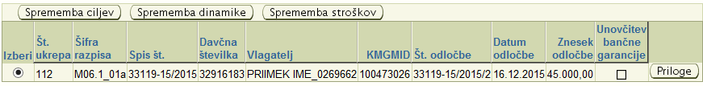

Tabela »Rekapitulacija po vrstah stroškov glede na odločbo«, prikazuje odobrene stroške iz tabele »Stroškov za naložbene razvojne cilje« iz aplikacije.

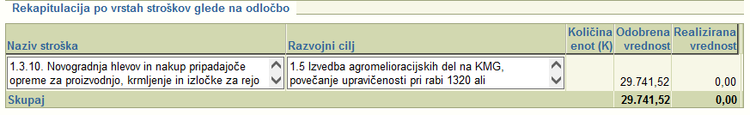
Ko začnemo vnašati prošnjo za spremembo razvojnega cilja in spremembo stroškov, najprej označimo odločbo- kliknemo na krogec in vanj postavimo črno piko in potem željeno spremembo.
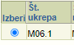
Pred oddajo zahtevka lahko oddate prošnjo za »Spremembo ciljev« in »Spremembo stroškov«.

3.1 Sprememba stroškov

Če kliknemo na Spremembo stroškov se odpre stran, kjer so v tabeli prikazani trenutno veljavni stroški.
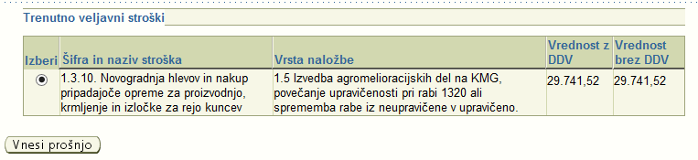
Kliknemo na gumb »Vnesi prošnjo«.

Odpre se stran »Stroški podrobno« v kateri imamo možnost dodajana in brisanja vrstice.
Status vloge je Vnos
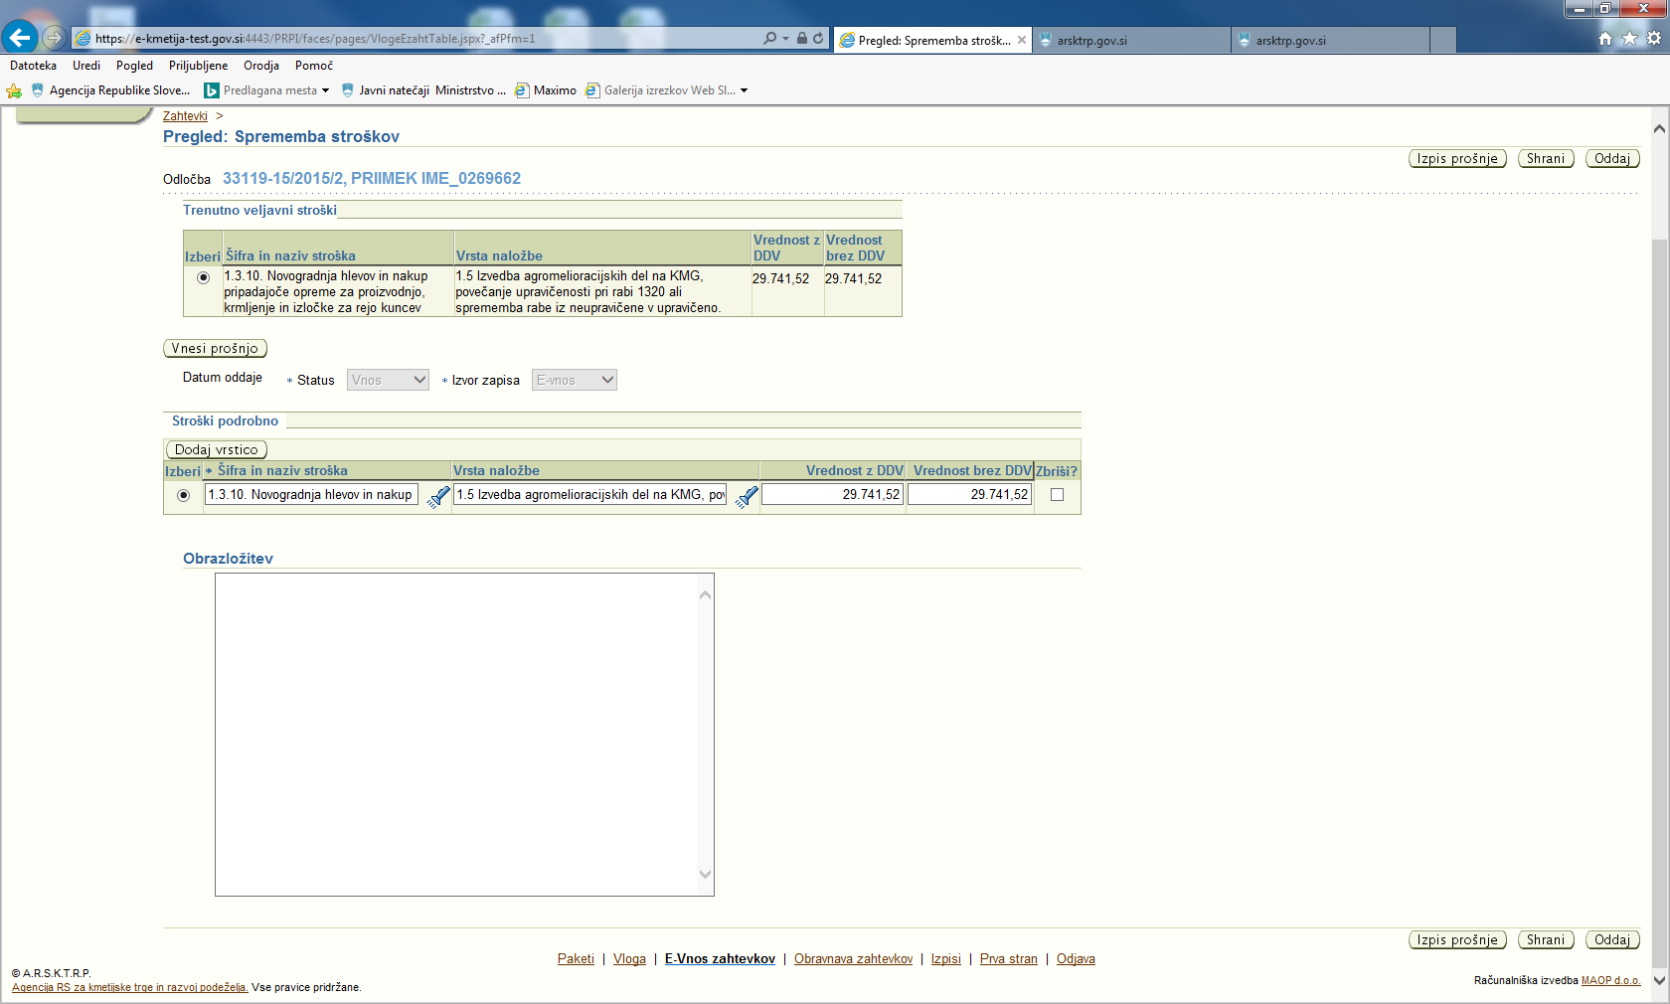

Če kliknemo na »Dodaj vrstico« se doda nova prazna vrstica.
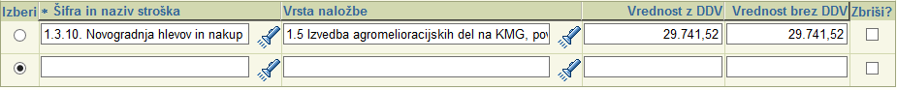

Če kliknemo na svetilko, se nam odpre dodatno okno z »Nazivi stroškov«.
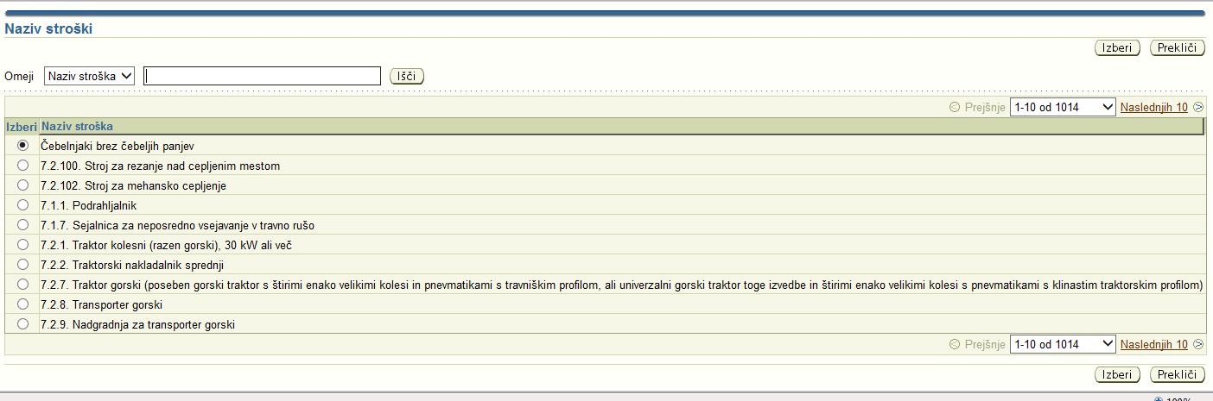

Če želimo izbrati željen strošek, vtipkamo v okence šifro stroška in kliknemo na gumb »Išči«.

Odpre se tabela z bolj podrobnimi nazivi stroškov.

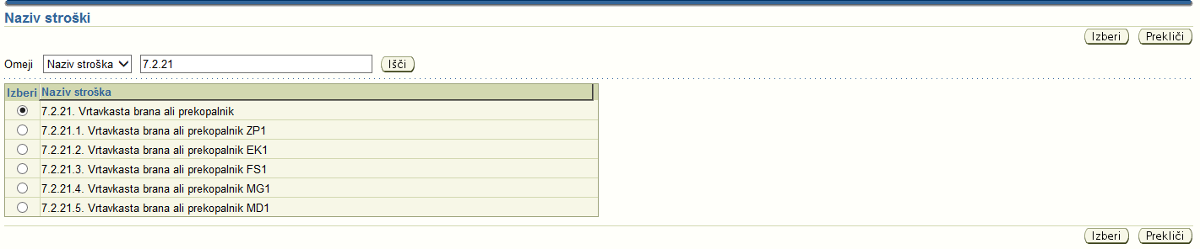
Kliknemo na krogec in vanj postavimo črno piko.
Ko smo zbrali primeren strošek, kliknemo na gumb »Izberi«.
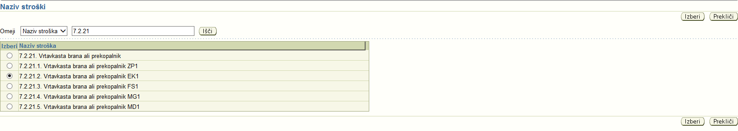
Napolni se vrstica v stolpcu »Šifra in naziv stroška«
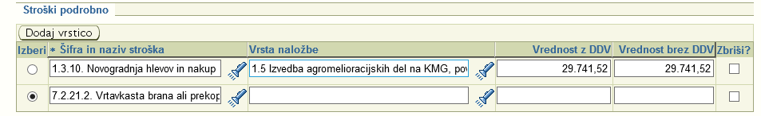
Enak postopek naredimo za stolpec “Vrsto naložbe” ter vpišemo “Vrednost z DDV” in “Vrednost brez DDV”.

Ko je dodana vrstica napolnjena, v okence “Obrazložitev” napišemo, kateri strošek se je dodal, izbrisal ali zamenjal. Kliknemo na gumb “Shrani”.
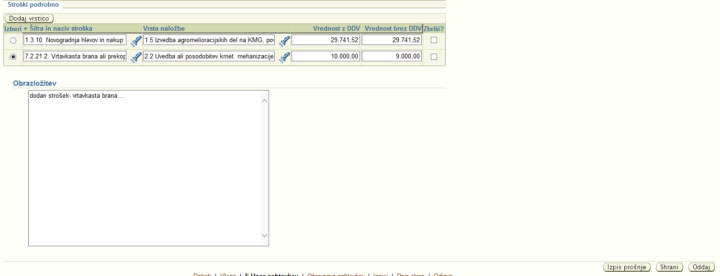
Strošek odstranimo tako, da kliknemo na kvadratek »Izbriši« v katerega se napolni kljukica.
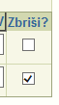s klikom na gumb »Shrani« se vrstica izbriše.

POZOR: Preden zahtevek oddamo, še enkrat preverimo, ali so vnešeni pravilni stroški in pravilne vrednosti stroškov.

S klikom na gumb “Oddaj” se v tabeli” Stroški podrobno” in v “Obrazložitvi” obarvajo polja sivo (ni možno več spreminjati stroškov). Izpiše se datum oddaje prošnje in Status se spremeni v “Oddana” oziroma Odobrena, če so stroški pravilno izbrani glede na izbrane razvojne cilje.

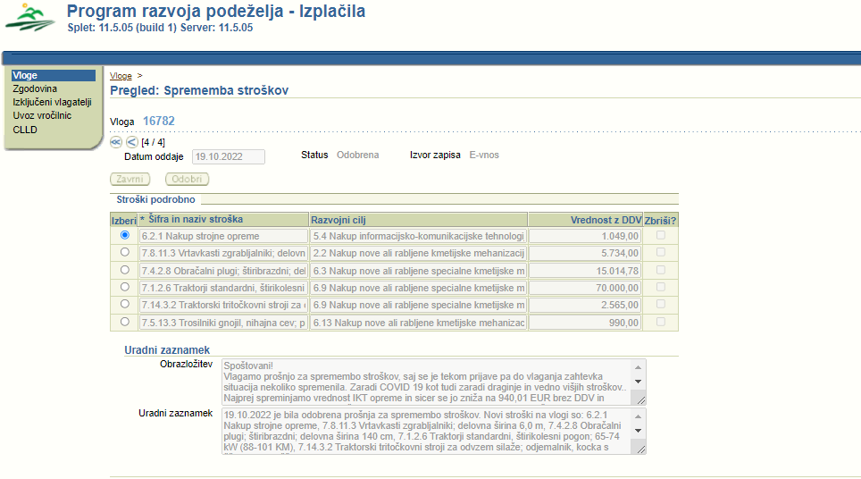
Prošnjo si lahko tudi izpišemo. Kliknemo na »Izpis prošnje«, pokaže se okno, katero nas sprašuje ali želimo odpreti datoteko sprememba stroškov. Kliknemo na gumb »Odpri«.
Odpre se »Prošnja za spremembo stroškov« v pdf obliki.

Pozor: Ko je prošnja za spremembo stroškov oddana, ni več možno spreminjati oz. vnašati nove prošnje v primeru, če se prošnja ni avtomatsko odobrila. Prošnja mora biti v tem primeru obravnavana s strani ARSKTRP. Šele nato se lahko odda nova prošnja.
Podpis obrazca

Če kljub temu kliknemo na gumb »Vnesi prošnjo« se nam izpiše Napaka.
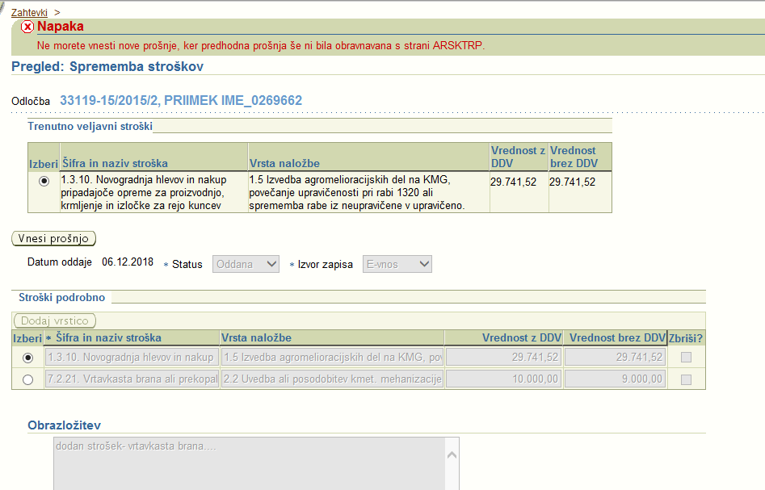

3.2 Sprememba razvojnega cilja

Če kliknemo na »Sprememba ciljev«, se odpre stran »Pregled: Sprememba ciljev«, kjer so v tabeli prikazani trenutno veljavni cilji.
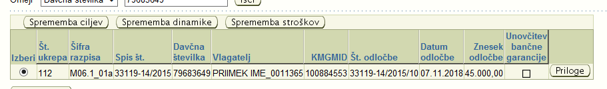

Kliknemo na gumb »Vnesi prošnjo«.
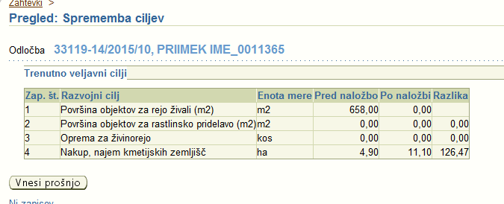

Za spremembo razvojnih ciljev velja omejitev, da lahko upravičenec vloži največ dva obrazložena zahteveka za zamenjavo razvojnega cilja z drugim ciljem, ki je v okviru meril za izbor vlog ovrednoten z enakim ali višjim številom točk. Pri tem morajo biti razvojni cilji kljub predvideni spremembi izbrani v skladu z določili javnega razpisa. Zamenja se lahko le en razvojni cilj hkrati. Ko je ena prošnja odobrena, se lahko vloži še druga prošnja za spremembo drugega razvojnega cilja. Z eno prošnjo ni mogoče zamenjati dveh razvojnih ciljev.

Namesto zamenjave razvojnega cilja je možno dodati razvojni cilj.

Če želimo dodati nov razvojni cilj kliknemo na gumb »Dodaj vrstico«.
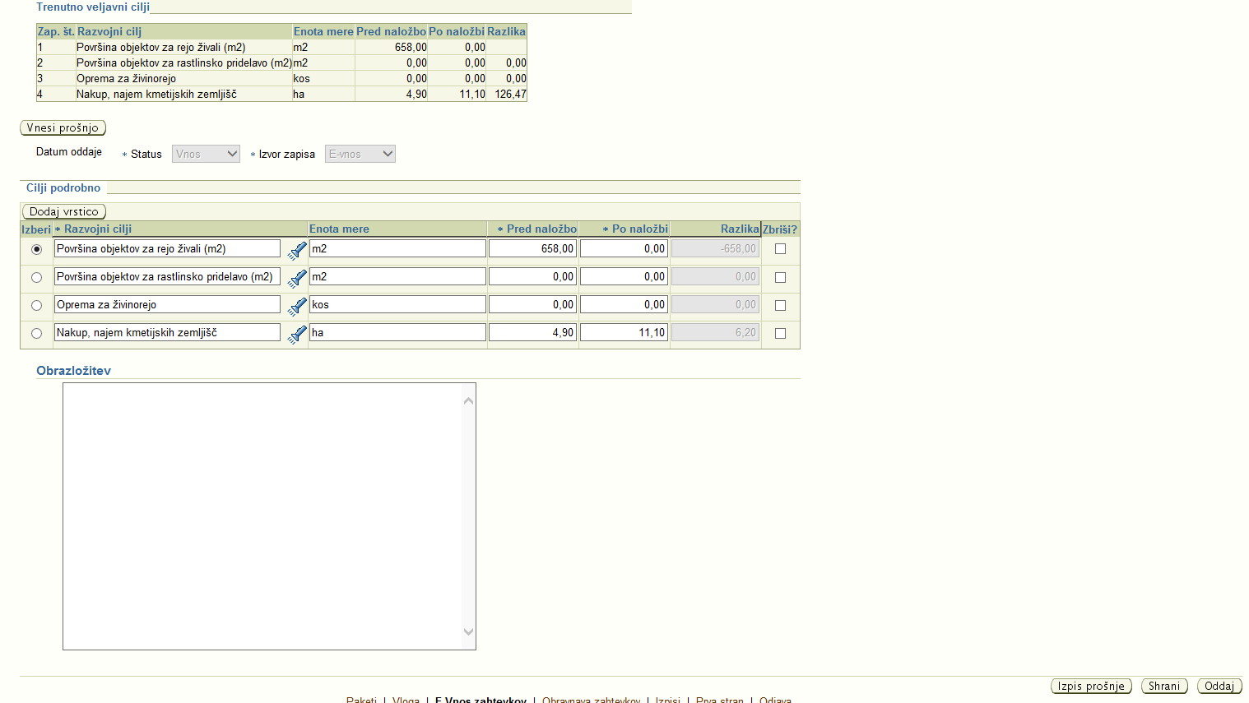
Doda se nova prazna vrstica.
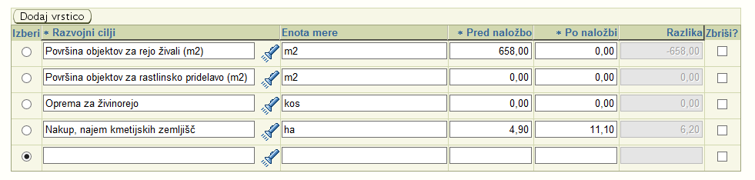

Če kliknemo na svetilko se nam odpre dodatno okno z »Nazivi razvojnih ciljev«.
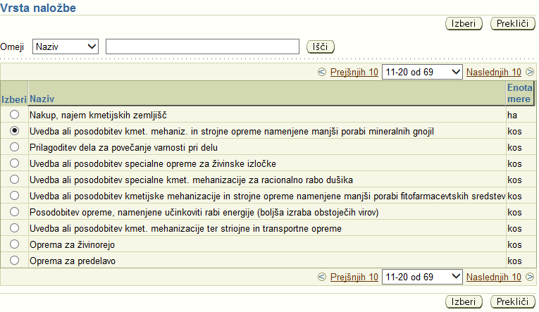
Kliknemo na krogec in na gumb »Izberi«.
Izpolnimo še vrstice »Enota mere«, »Pred naložbo« in »Po naložbi« ter v okence »Obrazložitev« zapišemo besedilo kaj smo spreminjali. Dokler nismo popolnoma prepričani, da je vnos pravilen, NE SMEMO shraniti nobenih sprememb. Gumb »Shrani« kliknemo tik pred oddajo prošnje.
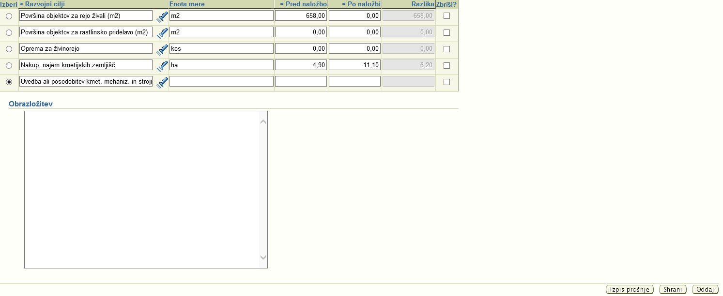
Razvojni cilj lahko tudi spremenimo. Postavimo se na željen RC in se s klikom postavimo na svetilko in izberemo cilj. NE SMEMO klikniti na gumb SHRANI, da aplikacija ne zazna večjih sprememb, v tem primeru ne bo mogoče oddati prošnje.
Pri tem moramo upoštevati, da lahko vložimo naenkrat največ en obrazložitven zahtevek za zamenjavo razvojnega cilja z drugim ciljem, ki je v okviru meril za izbor vlog ovrednoten z enakim ali višjim številom točk ter en obrazložitveni zahtevek za dodajo razvojnega cilja (skupaj dve spremembi RC).

V primeru, da hkrati dodamo in zamenjamo razvojni cilj in pri tem že kliknemo na gumb »Shrani« in nato na gumb »Oddaj«, se nam izpiše napaka, da oddaja ni možna, ker je bila narejena več kot ena sprememba.
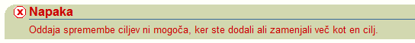

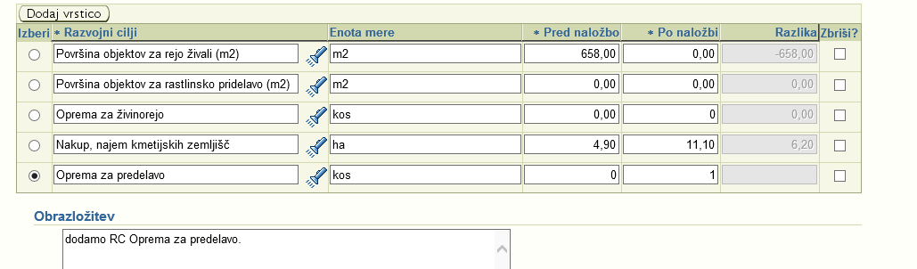

POZOR: Preden zahtevek oddamo, še enkrat preverimo, ali so PRAVILNO vneseni razvojni cilji. Šele na koncu kliknemo gumb »SHRANI«. Naredimo lahko dve spremembi – ali dva razvojna cilja zamenjamo ali pa dva dodamo. Vendar vsakega v svoji prošnji za spremembo.
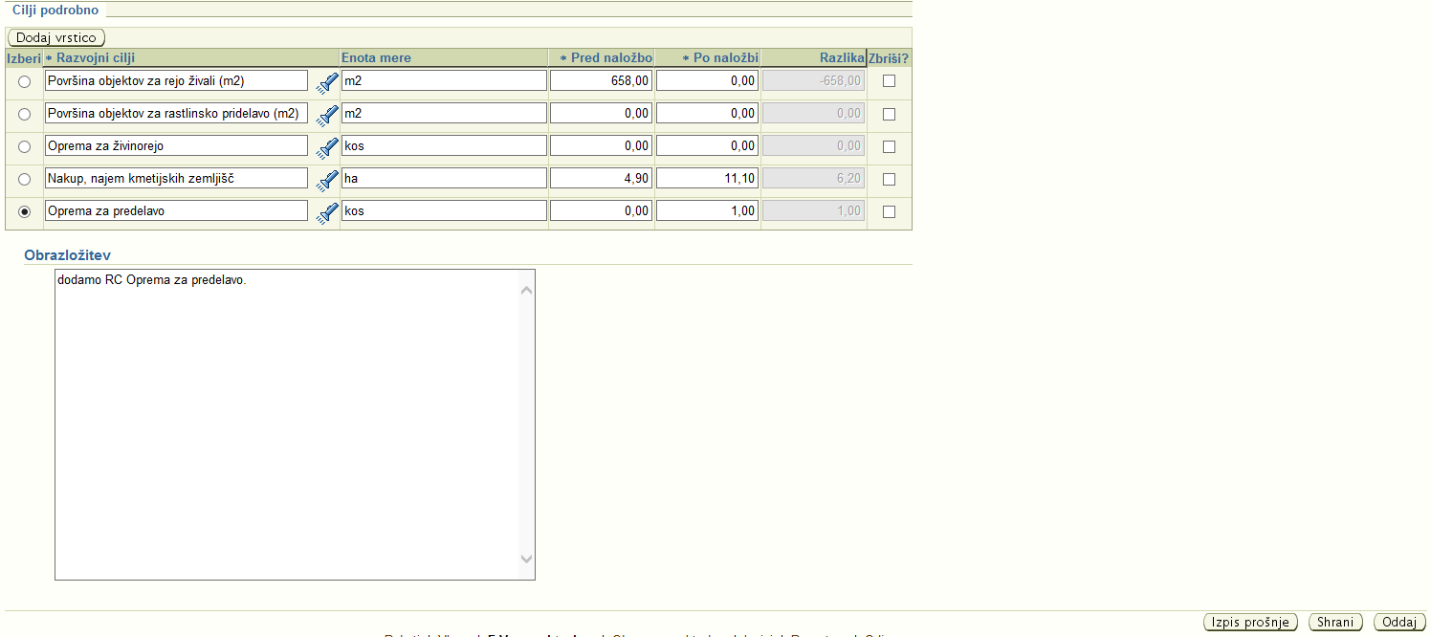
Stolpec »Izbriši!« ne uporabljamo, razen, če smo po pomoti dodali razvojni cilj in ga želimo pred oddajo zahtevka zbrisati.

Opozori nas, da je Transakcija uspešno zaključena.
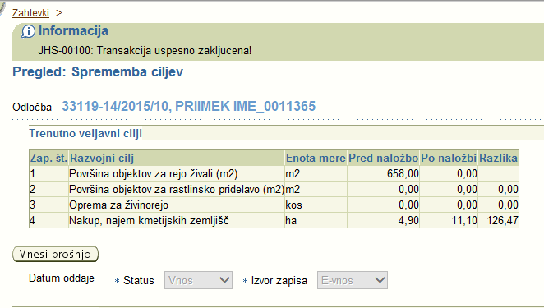
S klikom na gumb »Oddaj« polja postanejo siva in gumbi postanejo onemogočeni. Status vloge se spremeni iz Vnos na Oddana.
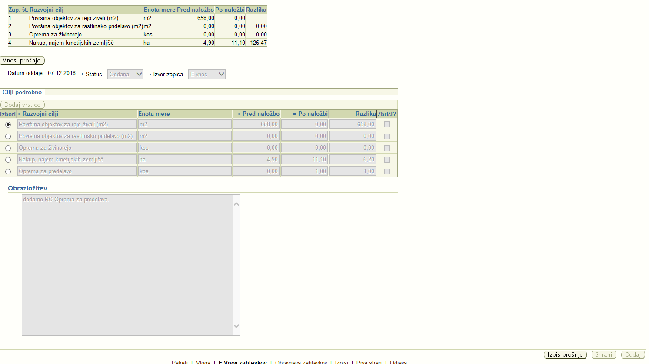
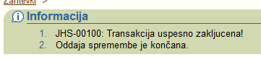
Opozori nas, da je Transakcija uspešno zaključena.

Kliknemo na gumb »Izpis prošnje«
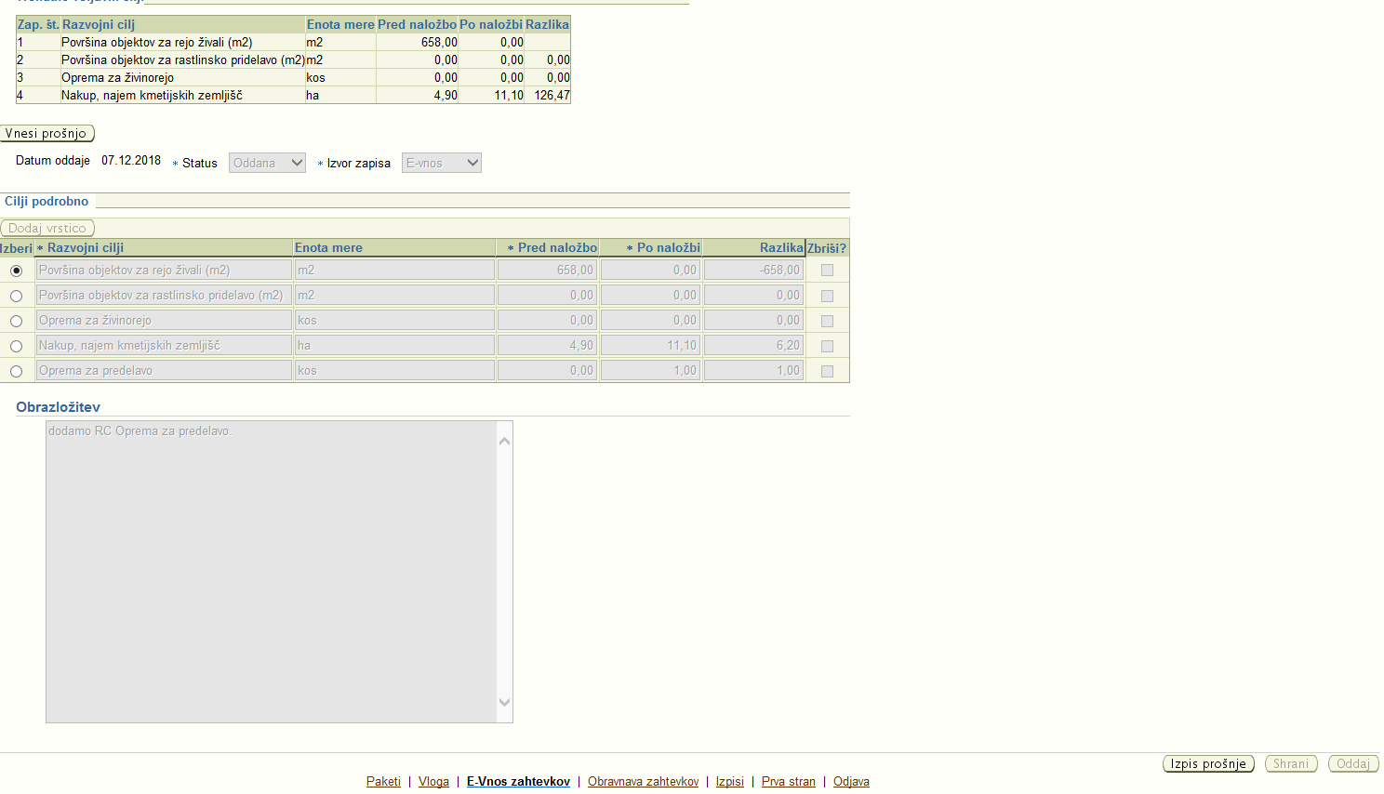
Pokaže se okno, ki nas vpraša, ali želimo odpreti ali shraniti datotako. Kliknemo na gumb »Odpri«.
Odpre se Prošnja za spremembo razvojnih ciljev v pdf obliki. Prošnje v fizični obliki ni potrebno pošiljati na ARSKTRP.

Pozor: Ko je prošnja za spremembo razvojnih ciljev oddana, ni več možno spreminjati oz. vnašati nove prošnje. Prošnja mora biti najprej obravnavana s strani ARSKTRP.

Če kljub temu kliknemo na gumb »Vnesi prošnjo« se nam izpiše Napaka.

